LÍNEAS ARGUMENTATIVAS.

DEBERES DE LAS AUTORIDADES. El derecho de acceso a la información pública es un derecho humano constitucionalmente reconocido. Todas las autoridades en el ámbito de sus competencias tienen la obligación de respetarlo, protegerlo y garantizarlo.

DE LA GARANTÍA DE PROPORCIONAR LA INFORMACIÓN PÚBLICA GUBERNAMENTAL. Los sujetos obligados tienen el deber de entregar la información solicitada en los términos en los que esta fue generada, poseída o administrada.

RESPUESTAS IMPRECISAS O INCOMPLETAS, DEBER DE REPARACIÓN. Es obligación de todas las autoridades, promover, respetar y garantizar los derechos humanos, entre ellos el de acceso a la información pública, por lo que las respuestas ilegibles, imprecisas o incompletas generan una afectación inicial susceptible de ser reparada mediante el recurso de revisión.

Índice.
Contenido
A N T E C E D E N T E S 3
CONSIDERANDO 8
PRIMERO. De la competencia. 8
SEGUNDO. De la oportunidad y procedibilidad del recurso de revisión. 8
TERCERO. Planteamiento de la Litis. 10
CUARTO. Del estudio y resolución del recurso de revisión. 12
I. De la prerrogativa de acceder a la información pública. 12
a) De la información solicitada y la respuesta del Sujeto Obligado. 14
b) De la búsqueda exhaustiva y razonable y la colaboración de las áreas administrativas. 16
QUINTO. De la Versión Pública. 24
R E S O L U T I V O S 30

Resolución del Pleno del Instituto de Transparencia, Acceso a la Información Pública y Protección de Datos Personales del Estado de México y Municipios, con domicilio en Metepec, Estado de México; de fecha diecinueve (19) de marzo de dos mil veinte.

VISTOS los expedientes electrónicos formados con motivo de los recursos de revisión, 00298/INFOEM/IP/RR/2020 y 00299/INFOEM/IP/RR/2020 promovidos por una persona usuaria del Sistema de Acceso a la Información Mexiquense (SAIMEX) que no proporcionó nombre ni algún otro medio de identificación, por lo que en lo sucesivo será identificado en su calidad de RECURRENTE, en contra de las respuestas del Ayuntamiento de Axapusco en lo sucesivo el SUJETO OBLIGADO, se procede a dictar la presente resolución, con base en los siguientes:

A N T E C E D E N T E S

- El día veintiuno (21) de noviembre de dos mil diecinueve, se presentaron ante el SUJETO OBLIGADO a través del Sistema de Acceso a la Información Mexiquense SAIMEX, las solicitudes de información pública registradas con los números 00431/AXAPUSCO/IP/2019 y 00432/AXAPUSCO/IP/2019 mediante las cuales medularmente se solicitó:

“Quiero saber las acciones que ha implementado el municipio en materia de igualdad de género” (Sic)

“Quiero saber las acciones que ha implementado el municipio en materia de no discriminación” (Sic)

- Se señaló como modalidad de entrega de la información: a través del SAIMEX.

- El día once (11) de diciembre de dos mil diecinueve, el Sujeto Obligado proporcionó respuestas a las solicitudes de información, y adjuntó dos (02) archivos en los que se argumenta lo siguiente:

00431/AXAPUSCO/IP/2019

Axapusco, México a 11 de Diciembre de 2019
Nombre del solicitante:
Folio de la solicitud: 00431/AXAPUSCO/IP/2019
En respuesta a la solicitud recibida, nos permitimos hacer de su conocimiento que con fundamento en el artículo 53, Fracciones: II, V y VI de la Ley de Transparencia y Acceso a la Información Pública del Estado de México y Municipios, le contestamos que:
De conformidad con los artículos 150, 163 de la Ley de Transparencia y Acceso a la Información Publica del Estado de México y Municipios, otorgo la contestación a su solicitud con número 00431/AXAPUSCO/IP/2019, me permito comunicarle que en documento adjunto se enlistan las acciones que ha generado el Instituto de la mujer que es la área encargada de fortalecer, implementar, gestionar acciones del índole de violencia de genero, discriminación, Igual de Genero. Cabe hacer mención que se se ha llevado acabo la implementación del Sistema Municipal para la Igualdad de trato y oportunidades entre mujeres y hombres y para prevenir , atender, sancionar y erradicar la Violencia contra las mujeres, todo lo anterior se esta trabajando en coordinación con el Consejo Estatal de la Mujer y Bienestar Social. Por lo que solo se ha implementado el sistema, y las acciones se estarán implementando de acuerdo al calendario que en su caso determine el Consejo Estatal de la Mujer y Bienestar Social.
ATENTAMENTE
Lic. Diana Nallely López García

- Anexando a su solicitud un archivo de nombre “SOLICITUD 00431 Y 00432.pdf” cuyo contenido versa en la descripción de las acciones implementadas en materia de igualdad de género.

00432/AXAPUSCO/IP/2019

Axapusco, México a 11 de Diciembre de 2019
Nombre del solicitante:
Folio de la solicitud: 00432/AXAPUSCO/IP/2019
De conformidad con los artículos 150, 163 de la Ley de Transparencia y Acceso a la Información Publica del Estado de México y Municipios, otorgo la contestación a su solicitud con número 00432/AXAPUSCO/IP/2019, me permito comunicarle que en documento adjunto se enlistan las acciones que ha generado el Instituto de la mujer que es la área encargada de fortalecer, implementar, gestionar acciones del índole de violencia de genero, discriminación, Igual de Genero. Cabe hacer mención que se se ha llevado acabo la implementación del Sistema Municipal para la Igualdad de trato y oportunidades entre mujeres y hombres y para prevenir , atender, sancionar y erradicar la Violencia contra las mujeres, todo lo anterior se esta trabajando en coordinación con el Consejo Estatal de la Mujer y Bienestar Social. Por lo que solo se ha implementado el sistema, y las acciones se estarán implementando de acuerdo al calendario que en su caso determine el Consejo Estatal de la Mujer y Bienestar Social. Para mayor información o cualquier duda y/o aclaración puede comunicarse a la siguiente dirección de correo: axapusco@itaipem.org.mx, esperando que la información sea de su utilidad. Sin otro particular reciba un cordial saludo.
ATENTAMENTE
Lic. Diana Nallely López García

- Anexando a su solicitud un archivo de nombre “SOLICITUD 00431 Y 00432.pdf” cuyo contenido versa en la descripción de las acciones implementadas en materia de no discriminación.

- El particular, en fecha seis (06) de enero del año dos mil veinte, estando en tiempo y forma, interpuso de manera identifica los recursos de revisión que al rubro se indican, en contra de las respuestas del Sujeto Obligado, señalando como:

00298/INFOEM/IP/RR/2020
- Acto impugnado: “La información que me entregan esta incompleta porque no adjuntan la evidencia de las acciones que se han llevado a cabo.”. (Sic)

- Razones o Motivos de inconformidad: “No me entregan la información que solicite”. (Sic)

00299/INFOEM/IP/RR/2020

- Acto impugnado: “La información que me entregan esta incompleta porque no adjuntan la evidencia de las acciones que se han llevado a cabo”. (Sic)

- Razones o Motivos de inconformidad: “No me entregan la información que solicite”. (Sic)

- Se registraron los recursos de revisión bajo los números de expediente al rubro indicado, con fundamento en lo dispuesto por el artículo 185 fracción I de la Ley de Transparencia y Acceso a la Información Pública del Estado de México y Municipios se turnó al Comisionado José Guadalupe Luna Hernández, con el objeto de su análisis.

- El Comisionado Ponente con fundamento en lo dispuesto por el artículo 185 fracción II de la ley de la materia, a través de los acuerdos de admisión de fecha catorce (14) de enero de dos mil veinte, puso a disposición de las partes los expedientes electrónicos vía Sistema de Acceso a la Información Mexiquense (SAIMEX) a efecto de que en un plazo máximo de siete días manifestaran lo que a derecho convinieran, ofrecieran pruebas y alegatos según corresponda al caso concreto, de esta forma para que el SUJETO OBLIGADO presentara el Informe Justificado procedente.

- Es de señalar que el Sujeto Obligado no proporcionó su informe justificado y por su parte, el particular no realizó manifestaciones.

- El Comisionado Ponente decretó el cierre de instrucción mediante acuerdo de fecha trece (13) de marzo de dos mil veinte, y en misma fecha se determinó la ampliación de plazo para resolver el asunto que ahora nos ocupa, por lo que, posterior a ello ordenó turnar el expediente a resolución, misma que ahora se pronuncia; y - - - - - - - - - - - - - - - - - - - - - - - - - - - - - - - - - - - - - - - - - - - - - - - - - - -

CONSIDERANDO

PRIMERO. De la competencia.

- Este Instituto de Transparencia, Acceso a la Información Pública y Protección de Datos Personales del Estado de México y Municipios, es competente para conocer y resolver del presente recurso de conformidad con el artículo: 6, apartado A, fracción IV de la Constitución Política de los Estados Unidos Mexicanos; 5, párrafos vigésimo segundo, vigésimo tercero y vigésimo cuarto fracciones IV y V de la Constitución Política del Estado Libre y Soberano de México; artículos 1, 2 fracción II, 13, 29, 36 fracciones I y II, 176, 178, 179, 181 párrafo tercero y 185 de la Ley de Transparencia y Acceso a la Información Pública del Estado de México y Municipios; 7, 9 fracciones I y XXIV, y 11 del Reglamento Interior del Instituto de Transparencia, Acceso a la Información Pública y Protección de Datos Personales del Estado de México y Municipios.

SEGUNDO. De la oportunidad y procedibilidad del recurso de revisión.

- Los medios de impugnación fueron presentados a través del SAIMEX, en el formato previamente aprobado para tal efecto y dentro del plazo legal de quince días hábiles otorgados; para el caso en particular es de señalar que el SUJETO OBLIGADO entregó respuestas en fecha once (11) de diciembre de dos mil diecinueve, por lo que el plazo para interponer recurso de revisión corrió a partir del día doce (12) de diciembre de dos mil diecinueve al diecisiete (17) de enero de dos mil veinte, de tal forma que los recursos de revisión se interpusieron en fecha seis (06) de enero de dos mil veint.

- Cabe mencionar que el recurrente no indicó su nombre, no obstante, esto no es motivo para desechar las solicitudes de acceso a la información pública, conforme a lo previsto en el artículo 155, penúltimo párrafo de la Ley de Transparencia y Acceso a la Información Pública del Estado de México y Municipios que señala lo siguiente:

“Artículo 155. (…) Las solicitudes anónimas, con nombre incompleto o seudónimo serán procedentes para su trámite por parte del sujeto obligado ante quien se presente. No podrá requerirse información adicional con motivo del nombre proporcionado por el solicitante”.

- Por otro lado, el escrito contiene las formalidades previstas por el artículo 180 último párrafo de la Ley de la materia actual, por lo que es procedente que este Instituto de Transparencia, Acceso a la Información Pública y Protección de Datos Personales del Estado de México y Municipios, conozca y resuelva el presente recurso.

TERCERO. Planteamiento de la Litis.

- Es oportuno establecer que el Recurso Revisión tiene como finalidad reparar cualquier posible afectación al derecho de acceso a la información pública en términos del Título Octavo de la Ley de Transparencia y Acceso a la Información Pública del Estado de México y Municipios y determinar la confirmación; revocación o modificación; desechamiento o sobreseimiento; y en su caso ordenar la entrega de la información, respecto a las respuestas o falta de ellas por parte de los Sujetos Obligados.

- Así de las constancias que obran en los expedientes electrónicos, se advierte que el particular mediante solicitudes de información vía Sistema de Acceso a la Información Mexiquense (SAIMEX) pidió al Sujeto Obligado le proporcionara de manera medular la información relativa a:

- Documento donde consten las acciones que ha implementado el municipio en materia de igualdad de género; y

- Documento donde consten las acciones que ha implementado el municipio en materia de no discriminación.

- El Sujeto Obligado en respuesta mencionó respecto a las acciones que se han implementado en materia de igualdad de género y en materia de no discriminación, que proporcionaba una lista donde se advierten las acciones que ha generado el Instituto de la mujer que es el área encargada de fortalecer, implementar, gestionar, acciones del índole de violencia de género, discriminación, igualdad de género, de igual forma precisó que se ha llevado acabo la implementación del Sistema Municipal para la Igualdad de trato y oportunidades entre mujeres y hombres y para prevenir , atender, sancionar y erradicar la Violencia contra las mujeres, todo lo anterior se está trabajando en coordinación con el Consejo Estatal de la Mujer y Bienestar Social. Por lo que solo se ha implementado el sistema, y las acciones se estarán implementando de acuerdo al calendario que en su caso determine el Consejo Estatal de la Mujer y Bienestar Social.

- En actos posteriores, el particular se inconformó señalando como acto impugnado que la información que se le había entregado estaba incompleta, porque no se adjuntaba la evidencia de las acciones que se llevaron a cabo.

- Por lo que, esta Ponencia estudiará las actuaciones de las partes, con la finalidad de dictar la resolución correspondiente.

CUARTO. Del estudio y resolución del recurso de revisión.

- Derivado del Planteamiento de la Litis, se procede a analizar el contenido íntegro de las actuaciones que obran en el expediente electrónico y con ello, este Órgano Garante dicte la resolución correspondiente, tomando en consideración los elementos aportados por las partes y apegándose en todo momento al principio de máxima publicidad, de acuerdo con lo establecido en el artículo 8 de la Ley de Transparencia y Acceso a la Información Pública del Estado de México y Municipios.

I. De la prerrogativa de acceder a la información pública.

- El Derecho de Acceso a la Información Pública es un Derecho Humano reconocido en el Pacto de Derechos Civiles y Políticos en su artículo 19.2; en la Convención Americana sobre Derechos Humanos en su artículo 13.1; en el artículo sexto de la Constitución Política de los Estados Unidos Mexicanos y en el artículo quinto de la Particular del Estado de México.

- El artículo 6 segundo párrafo, apartado A. fracción I de la Constitución Política de los Estados Unidos Mexicanos el cual establece que “Toda la información en posesión de cualquier autoridad (…) que reciba y ejerza recursos públicos o realice actos de autoridad en el ámbito federal, estatal y municipal, es pública y sólo podrá ser reservada temporalmente por razones de interés público y seguridad nacional, en los términos que fijen las leyes. En la interpretación de este derecho deberá prevalecer el principio de máxima publicidad. Los sujetos obligados deberán documentar todo acto que derive del ejercicio de sus facultades, competencias o funciones, la ley determinará los supuestos específicos bajo los cuales procederá la declaración de inexistencia de la información”.

- Luego entonces, el acceso a la información pública es el derecho humano por medio del cual se puede solicitar información pública que generen, administren o posean las autoridades, quienes están obligados a documentar todo acto que derive sus facultades, atribuciones y competencias, siempre prevaleciendo el principio de máxima publicidad.

- En términos generales, la Ley de Transparencia establece como uno de sus objetivos; garantizar a toda persona el Derecho de Acceso a la Información Pública, mediante procedimientos sencillos, expeditos, oportunos y gratuitos, con la finalidad de mejorar los mecanismos que trasparenten la gestión pública, y promover la mejor toma de decisiones por parte de las autoridades, siendo la difusión de la información en poder de los sujetos obligados la que contribuirá al logro de este fin.

- Por lo que, toda la información que sea generada, poseída y administrada por el Sujeto Obligado, es pública y accesible de manera permanente a cualquier persona, privilegiando en todo momento el principio de “máxima publicidad” de la misma.

a) De la información solicitada y la respuesta del Sujeto Obligado.

- Para proceder al análisis del presente asunto, es necesario recapitular lo que el particular requirió conocer;

- Documento donde consten las acciones que ha implementado el municipio en materia de igualdad de género; y

- Documento donde consten las acciones que ha implementado el municipio en materia de no discriminación.

- Como se señaló, el Sujeto Obligado en respuesta mencionó respecto a las acciones que se han implementado en materia de igualdad de género y en materia de no discriminación, que proporcionaba una lista donde se advierten las acciones que ha generado el Instituto de la mujer que es el área encargada de fortalecer, implementar, gestionar, acciones del índole de violencia de género, discriminación, igualdad de género, de igual forma precisó que se ha llevado acabo la implementación del Sistema Municipal para la Igualdad de trato y oportunidades entre mujeres y hombres y para prevenir , atender, sancionar y erradicar la Violencia contra las mujeres, todo lo anterior se está trabajando en coordinación con el Consejo Estatal de la Mujer y Bienestar Social. Por lo que solo se ha implementado el sistema, y las acciones se estarán implementando de acuerdo al calendario que en su caso determine el Consejo Estatal de la Mujer y Bienestar Social.
- Como se mencionó, en los archivos adjuntos a sus respuestas remitió lo siguiente:

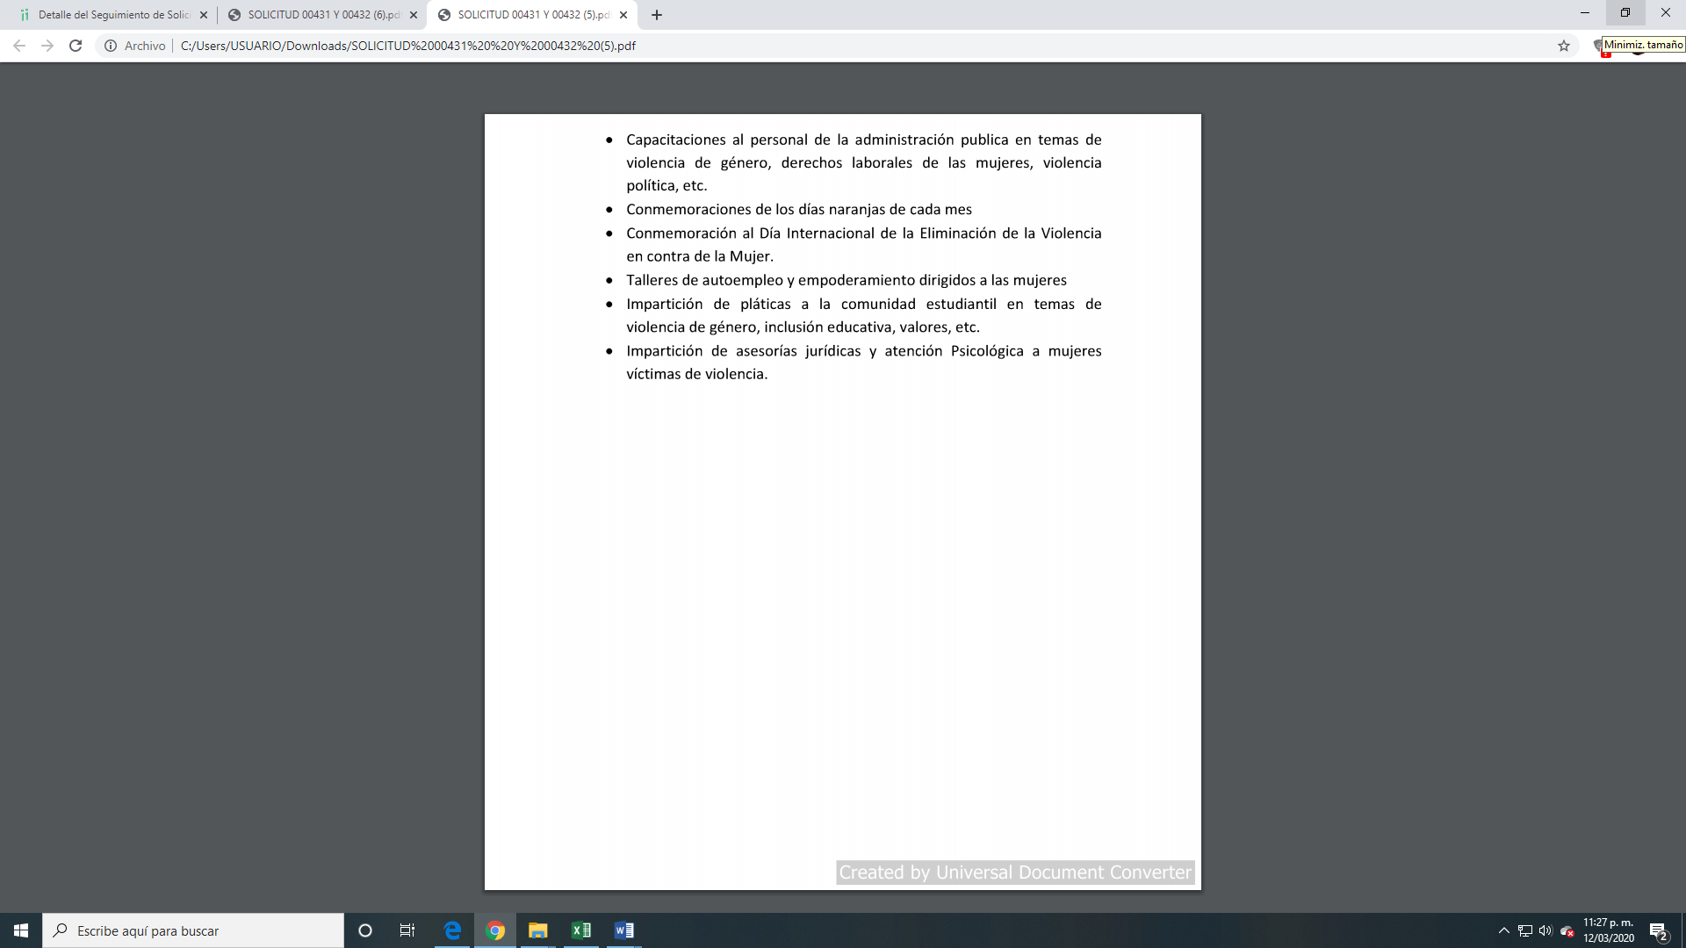

- En atención a lo anterior, del análisis a las constancias que obran en el expediente electrónico, por un lado, respecto a la solicitud de información 00432/AXAPUSCO/IP/2019 se advierte que el Titular de la Unidad de Transparencia, no siguió el procedimiento de acceso a la información previsto en el artículo 162 de la Ley de Transparencia y Acceso a la Información Pública del Estado de México y Municipios, esto es que, no turnó al área competente que pudiesen contar con la información o deban tenerla de acuerdo a sus facultades, competencias y funciones, con el objeto de que realicen una búsqueda exhaustiva y razonable de la información solicitada y por el otro, respecto a la solicitud de información 00431/AXAPUSCO/IP/2019 si bien, si turnó el requerimiento de información, este se encuentra pendiente de respuesta, tal y como se observa a continuación:
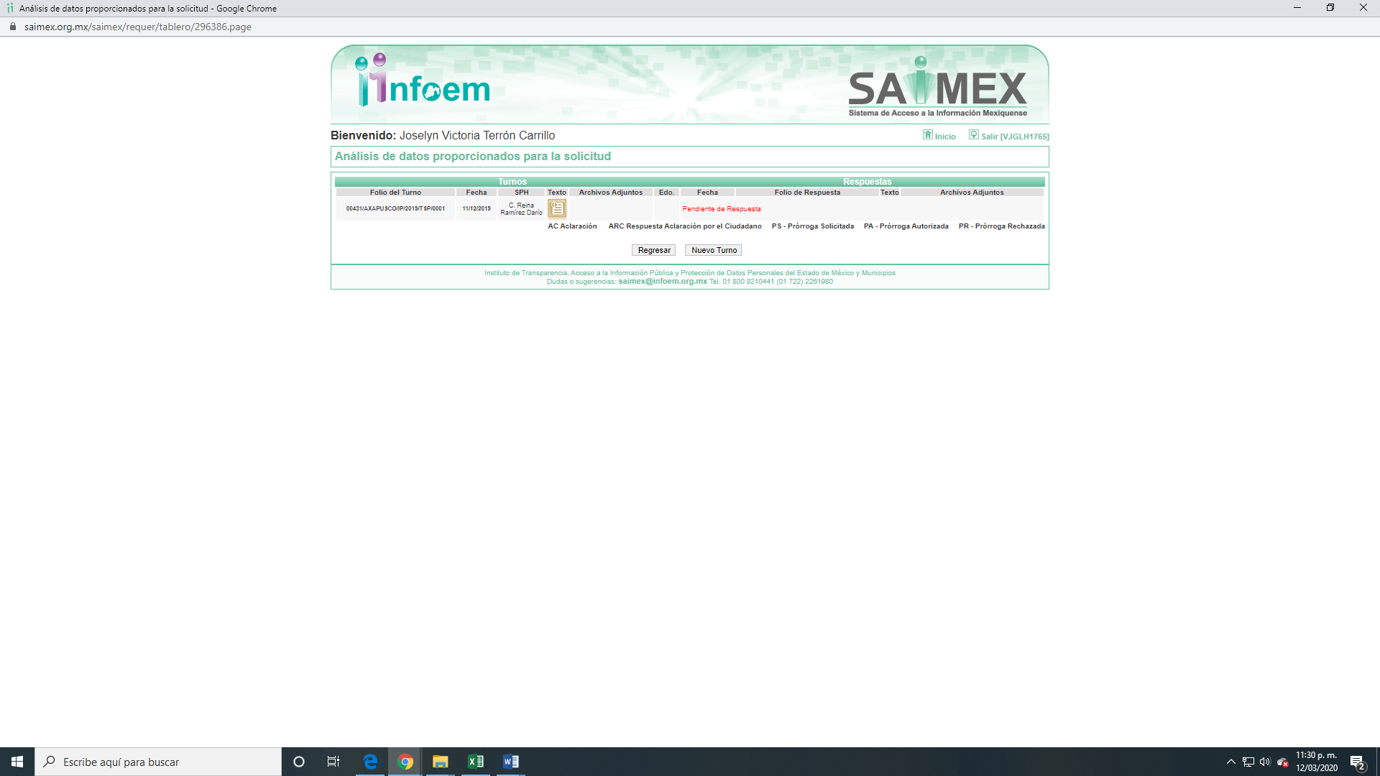

- Derivado de ello, se puede advertir que la Titular de la Unidad de Transparencia es la que se constriñe a dar contestación a las solicitudes de información, es por ello que se procede a mencionar lo siguiente:

b) De la búsqueda exhaustiva y razonable y la colaboración de las áreas administrativas.

- Si bien es cierto que los actos de autoridad cuentan a su favor con la presunción de legitimidad, también lo es que cualquier restricción a los derechos humanos debe cumplir con un estándar de legalidad.

- Por esta razón, es que no basta que los servidores públicos respondan que cuentan con determinada información, sino que se requiere que aporten elementos que le den la certeza al recurrente de que realmente se realizó la búsqueda bajo esos parámetros.
- Una obligación toral que impone la Ley de Transparencia y Acceso a la información del Estado de México y Municipios a las Unidades de Transparencia, se encuentra establecida en el artículo 162 el cual a la letra establece que;

“Artículo 162. Las unidades de transparencia deberán garantizar que las solicitudes se turnen a todas las Áreas competentes que cuenten con la información o deban tenerla de acuerdo a sus facultades, competencias y funciones, con el objeto de que realicen una búsqueda exhaustiva y razonable de la información solicitada”.

- Primeramente, es de observarse que el Sujeto Obligado si bien, turnó la solicitud de información a la servidora pública C. Reina Ramírez Darío, quien ostenta el cargo como Directora de la Dirección del Instituto de la Mujer, tal y como se desprende en los registros de la fracción VII del “Directorio de todos los servidores públicos” del Sujeto Obligado que se encuentra publicado en la Plataforma de Información Pública de Oficio Mexiquense (Ipomex), y se advierte a continuación:
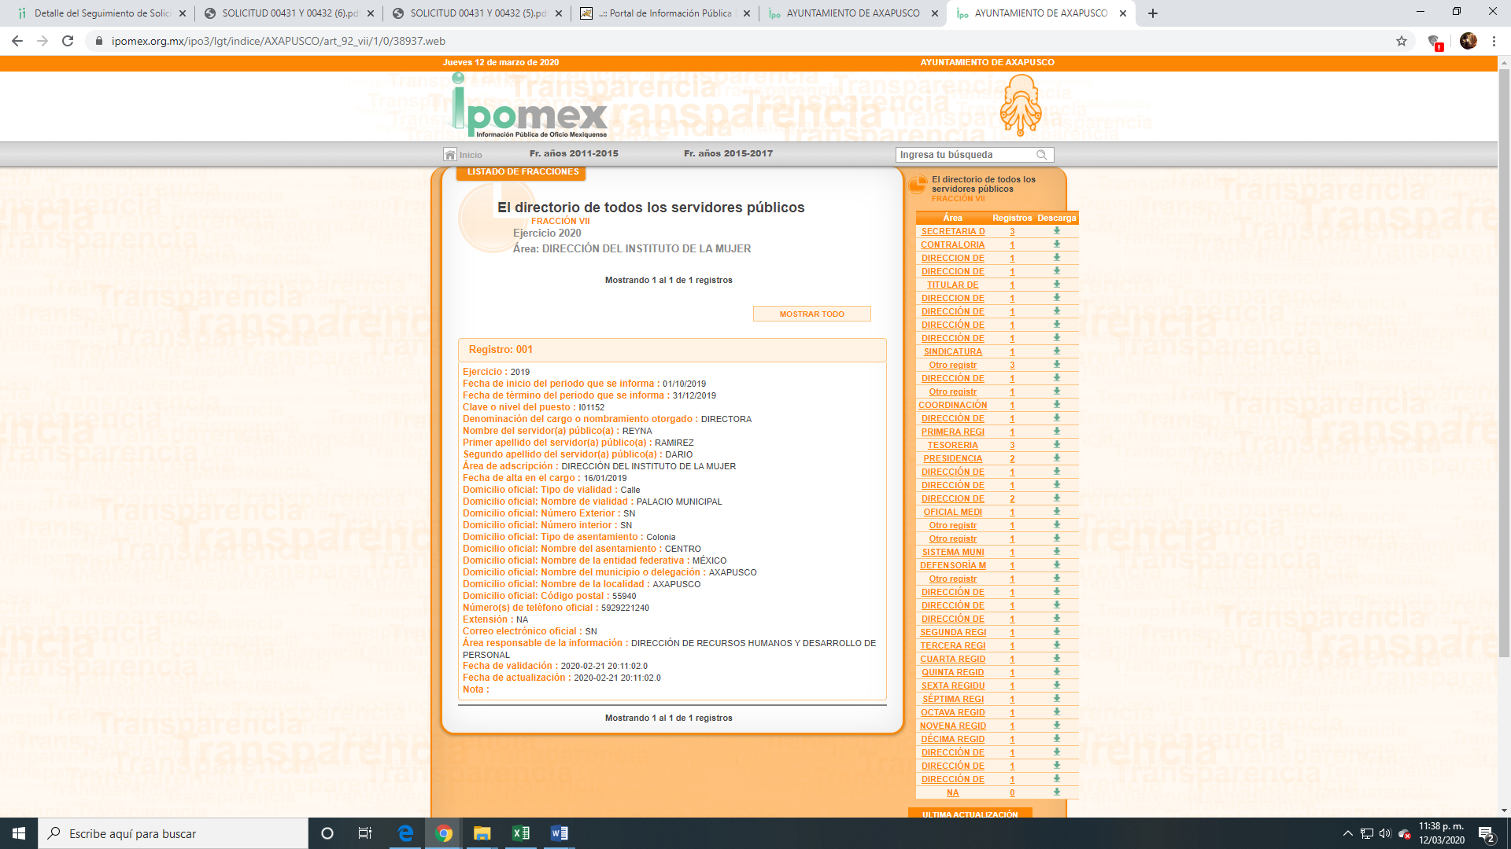

- También lo es que, la servidora pública, no dio contestación a dicho requerimiento como se puede observar a través de la siguiente imagen:

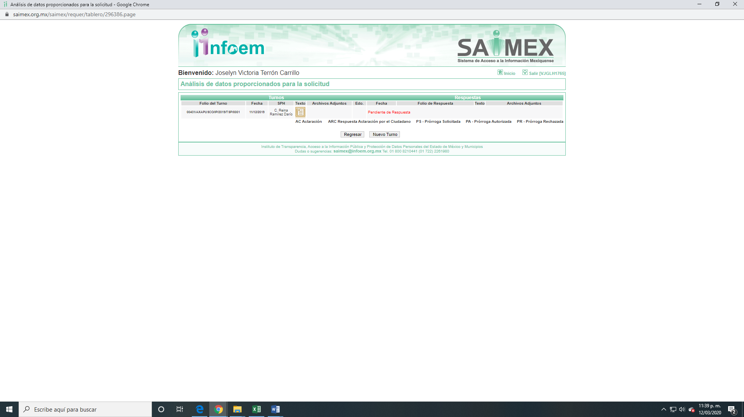

- Tal situación, no nos permite garantizar que la información remitida a través de su respuesta, se haya derivado de una búsqueda exhaustiva y razonable de la información y por el área administrativa que cuenta con las facultades, competencias y funciones para poseer, administrar y generar la información solicitada.

- Por lo que, vale la pena destacar que, como lo establece la Ley en la materia, las Unidades de Transparencia cuentan las funciones de: recibir, tramitar y dar respuesta a las solicitudes de acceso a la información, realizar con efectividad los trámites internos necesarios para la atención de las solicitudes de acceso a la información, fomentar la transparencia y accesibilidad al interior del sujeto obligado, hacer del conocimiento de la instancia competente la probable responsabilidad por el incumplimiento de las obligaciones previstas en la ley y las demás que resulten necesarias.

- Aunado a lo anterior, es importante traer a colación el artículo 54 de la Ley de Transparencia y Acceso a la Información Pública del Estado de México y Municipios, el cual establece que:

Artículo 54. Cuando alguna área de los sujetos obligados se negara a colaborar con la Unidad de Transparencia, esta dará aviso al superior jerárquico para que le ordene realizar sin demora las acciones conducentes.

Cuando persista la negativa de colaboración, la Unidad de Transparencia lo hará del conocimiento de la autoridad competente para que esta inicie, en su caso, el procedimiento de responsabilidad respectivo.

- De igual forma, es necesario señalar que, en materia del derecho de acceso a la información pública, todas las autoridades se ven impuestas al supremo mandato constitucional consistente en la promoción, respeto, protección y garantía de los derechos humanos, y cualquier esfuerzo por garantizarlo, refrenda el compromiso de la autoridad con este aspecto toral de la reforma constitucional del diez de junio de dos mil once.

- Es así que, en los archivos que la Titular de la Unidad de Transparencia proporcionó en respuesta, únicamente se limita a enlistar seis acciones que se han llevado a cabo en materia de igualdad de género y no discriminación, sin poderse advertir que el área administrativa que cuenta con las facultades, atribuciones y competencias se haya pronunciado al respecto, por tal motivo no puede considerarse como una búsqueda exhaustiva y razonable de la información, toda vez que dichas manifestaciones, no otorgan certeza al particular de que realmente se realizó una efectiva búsqueda de lo que solicitó, ni que la respuesta es emitida por el área administrativa competente para tales efectos.

- Es por ello que para dar cabal cumplimiento a la búsqueda exhaustiva y razonable aludida por el Sujeto Obligado se deben turnar a todas y cada una de las áreas que pudieran poseer la información e indicar de manera clara y precisa los instrumentos de control y consulta utilizados en la búsqueda exhaustiva y razonable de la información, y debe advertirse que el área facultada, dio respuesta al requerimiento planteado por el solicitante.

- Por otro lado, se tiene que el particular se inconformó manifestando que no se adjunta la evidencia de las acciones que se han llevado a cabo, por lo que, es menester precisar que se entiende como una Plus Petitio a su petición inicial y no puede abordarse, robusteciendo lo anterior, tiene aplicación al respecto por analogía, la tesis aislada número I.8o.A.136 A, de la Novena Época, publicada en el Semanario Oficial de la Federación y su Gaceta Tomo XXIX, Marzo de 2009, página 2887, con número el registro 167607, que lleva por rubro y texto los siguientes:

TRANSPARENCIA Y ACCESO A LA INFORMACIÓN PÚBLICA GUBERNAMENTAL. LOS ARTÍCULOS 1, 2 Y 6 DE LA LEY FEDERAL RELATIVA, NO DEBEN INTERPRETARSE EN EL SENTIDO DE PERMITIR AL GOBERNADO QUE A SU ARBITRIO SOLICITE COPIA DE DOCUMENTOS QUE NO OBREN EN LOS EXPEDIENTES DE LOS SUJETOS OBLIGADOS, O SEAN DISTINTOS A LOS DE SU PETICIÓN INICIAL.
Si bien es cierto que los artículos 1 y 2 de la Ley Federal de Transparencia y Acceso a la Información Pública Gubernamental establecen, respectivamente, que dicho ordenamiento tiene como finalidad proveer lo necesario para garantizar el acceso de toda persona a la información en posesión de los Poderes de la Unión, los órganos constitucionales autónomos o con autonomía legal y cualquier otra entidad federal, así como que toda la información gubernamental a que se refiere dicha ley es pública y los particulares tendrán acceso a ella en los términos que en ésta se señalen y que, por otra parte, el precepto 6de la propia legislación prevé el principio de máxima publicidad y disponibilidad de la información en posesión de los sujetos obligados; también lo es que ello no implica que tales numerales deban interpretarse en el sentido de permitir al gobernado que a su arbitrio solicite copia de documentos que no obren en los expedientes de los sujetos obligados, o sean distintos a los de su petición inicial, pues ello contravendría el artículo 42 de la citada ley, que señala que las dependencias y entidades sólo estarán obligadas a entregar los documentos que se encuentren en sus archivos -los solicitados- y que la obligación de acceso a la información se dará por cumplida cuando se pongan a disposición del solicitante para consulta en el sitio donde se encuentren.

- Asimismo, ha sido criterio del Instituto Nacional de Transparencia, Acceso a la Información y Protección de Datos Personales bajo el número 27/10 que resulta improcedente ampliar las solicitudes de información pública o de datos personales a través de la interposición del recurso de revisión, como se estima acontece en el presente asunto, al aumentar datos a la solicitud inicial, por lo que se insiste no se puede entrar al estudio de la información novedosa, criterio que es de la literalidad siguiente:

Es improcedente ampliar las solicitudes de acceso a información pública o datos personales, a través de la interposición del recurso de revisión. En aquellos casos en los que los recurrentes amplíen los alcances de su solicitud de información o acceso a datos personales a través de su recurso de revisión, esta ampliación no podrá constituir materia del procedimiento a sustanciarse por el Instituto Federal de Acceso a la Información y Protección de Datos. Lo anterior, sin perjuicio de que los recurrentes puedan ejercer su derecho a realizar una nueva solicitud en términos de la Ley de la materia.
Expedientes: 5871/08 Secretaría de Educación Pública – Alonso Gómez-Robledo Verduzco 3468/09 Instituto de Seguridad y Servicios Sociales de los Trabajadores del Estado - Ángel Trinidad Zaldívar 5417/09 Procuraduría General de la República - María Marván Laborde1523 1006/10 Instituto Mexicano del Seguro Social – Sigrid Arzt Colunga 1378/10 Instituto de Seguridad y Servicios Sociales de los Trabajadores del Estado – María Elena Pérez-Jaén Zermeño

- Finalmente, se menciona que el ejercicio del derecho de acceso a la información prevé la posibilidad de que los recurrentes puedan ejercer su derecho sin necesidad de acudir a un especialista que los represente durante la sustanciación del procedimiento. Entonces, bajo un estricto apego al principio de eficacia y con fundamento en los artículos 13 y 181 penúltimo párrafo de la Ley de Transparencia y Acceso a la Información Pública del Estado de México y Municipios deberá suplir dicha deficiencia a favor del recurrente.

- De tal manera que, en aras de tutelar la correcta aplicación de la Ley, se tiene que el particular al señalar que requiere las acciones que ha implementado el municipio en materia de igualdad de género y no discriminación, no indicó el periodo del cual solicita la información, es por ello que, en atención al criterio 03/19 emitido por el Instituto Nacional de Transparencia, Acceso a la Información y Protección de Datos Personales, se tomará el relativo a un año inmediato anterior a la presentación de la solicitud, es decir, del periodo comprendido del veintiuno (21) de noviembre de dos mil dieciocho al veintiuno (21) de noviembre de dos mil diecinueve.

QUINTO. De la Versión Pública.

- Debe destacarse que, debido a la naturaleza de la información solicitada, eventualmente pudiera obrar datos personales susceptibles de protegerse, y toda vez que este Instituto de Transparencia, Acceso a la Información Pública y Protección de Datos Personales del Estado de México tiene el deber de velar por la protección de los datos personales aun tratándose de servidores públicos y en su caso generar la versión pública del documento por las consideraciones que se estimen pertinentes.

- La clasificación total o parcial de la información requerida, mediante solicitud de acceso a la información pública, constituye una restricción al derecho humano de acceso a la información. Actualmente, el grave problema que enfrentamos son los acuerdos de clasificación de la información que emiten los Sujetos Obligados, ya que no observan los requisitos que deben de llevar a cabo para la realización de la clasificación de la información, tanto por la complejidad del procedimiento como por la falta de atención de los operadores jurídicos, por lo que es menester reiterar los mismos:

a) Requisitos previos. | Los artículos 100 y 122 de la Ley Estatal y de la Ley General, respectivamente, señalan que si los Sujetos Obligados determinan que la información actualiza alguno de los supuestos de clasificación, es deber de los titulares de las áreas proponer su clasificación y no del Comité de Transparencia.  Al hacerlo tienen que precisar de qué información se trata, señalando el supuesto de clasificación (confidencialidad o reserva).  Además, se debe señalar el procedimiento, de los tres que establecen los artículos 132 y 106 de la Ley Estatal y General, respectivamente.  El último de estos requisitos previos consiste en que no se pueden emitir acuerdos de carácter general ni particular, esto es, no se puede hacer un acuerdo para clasificar de manera general todos los documentos de un expediente o área, sin individualizar su análisis y tampoco se puede hacer un acuerdo por cada dato que se vaya a clasificar dentro de un documento con diez datos, por ejemplo, susceptibles de ser clasificados.
b) Supuestos de clasificación. | Las disposiciones constitucionales y legales en la materia establecen los dos supuestos generales para clasificar la información: por reserva y por confidencialidad.  Los artículos 116 y 143 de la Ley Estatal y de la Ley General, respectivamente, señalan los supuestos para que la información pueda ser clasificada como confidencial. Mientras que los artículos 105 y 130 de la Ley Estatal y de la Ley General, respectivamente, señalan que la aplicación de estos supuestos debe realizarse de manera restrictiva y limitada, por lo que debe acreditarse que se cumple con esta condición y no se pueden ampliar las excepciones o supuestos de clasificación aduciendo analogía o mayoría de razón.  El Sujeto Obligado debe identificar claramente el tipo de información y hacer un juicio de subsunción o encaje para acreditar que el supuesto de hecho corresponde estrictamente con la hipótesis jurídica. Esto también lo debe de realizar el servidor público habilitado y el titular del área que administra la información.
c) Formalidades para emitir el acuerdo de clasificación. | El Comité de Transparencia, según lo dispuesto en los artículos cuenta con las facultades para aprobar, modificar o revocar la clasificación de la información que haya propuesto.  Es necesario que el acto reúna con los requisitos elementales, entre ellos, que la autoridad que va a emitir el acto de autoridad sea la legalmente facultada para ello.  La decisión de aprobar, modificar o revocar la clasificación deberá de asentarse en un documento que registre la determinación a la que se llegue después de un análisis minucioso a partir de lo propuesto por el Titular del área que administra la información, cuyo análisis debe integrarse en la agenda de los asuntos a tratar en las sesiones, se insiste, a partir de las decisiones adoptadas previamente por los titulares de áreas y que son sujetas a control, en primera instancia, por el Comité de Transparencia.
d) Requisitos de fondo del acuerdo de clasificación. | Como se ha señalado antes, al hacer el juicio de subsunción o encaje entre el supuesto de hecho y la hipótesis jurídica, se debe acreditar la estricta correspondencia entre un elemento y otro. Ahora, en esta parte del procedimiento, que se desahoga en sede del Comité de Transparencia, la ley señala que la carga de la prueba, para justificar las restricciones, corresponde a los Sujetos Obligados, por lo que deberán fundar y motivar debidamente la clasificación.  De lo anterior, se desprende que para una correcta clasificación total o parcial, esto es determinar los datos que se suprimen en las versiones públicas, es necesario fundar y motivar, de manera correcta, la clasificación; considerando que todo acto que la autoridad pronuncie en el ejercicio de sus atribuciones, debe expresar los fundamentos legales que le dieron origen y las razones por las que se deben aplicar al caso concreto.  Así, en un acto de autoridad se cumple con la debida fundamentación cuando se cita el precepto legal aplicable al caso concreto y la debida motivación cuando se expresan las razones, motivos o circunstancias que tomó en cuenta la autoridad para adecuar el hecho a los fundamentos de derecho. De este modo, la persona que se sienta afectada pueda impugnar la decisión, permitiéndole una real y auténtica defensa.  En ese mismo sentido, el numeral trigésimo tercero fracción V de los Lineamientos Generales, precisa que para motivar la clasificación se deben acreditar las circunstancias de tiempo, modo y lugar.  Ahora bien, para cada caso además de fundar y motivar, se debe identificar con claridad que datos contenidos en las documentales que son susceptibles de suprimirse, por ejemplo; Clave Única de Registro de Población (CURP), Registro Federal de Contribuyentes (R.F.C.), claves de seguros, préstamos o descuentos personales, secretos bancario, fiduciario, industrial, comercial, fiscal, bursátil y postal, cuya titularidad corresponda a particulares, entre otros.
e) Condiciones especiales de la clasificación de la información como confidencial. | Los artículos 148 y 120 de la Ley Estatal y de la Ley General, respectivamente, establecen que aun tratándose de datos personales, se podrán proporcionar, incluso sin solicitar el consentimiento de su titular.  En el caso de lo señalado en la fracción IV, será el Instituto quien deba aplicar la prueba de interés público, considerando también que como recientemente ha discutido la Suprema Corte de Justicia de la Nación, los servidores públicos nos encontramos sujetos a un régimen menor de protección.  Pero si la información que se pretende clasificar como confidencial no se encuentra en los supuestos de los artículos señalados y es posible, se deberá consultar al titular de los datos si permite o no el acceso. De no ser posible, la realización de la consulta, procede, fundando y motivando, la clasificación.

- Por lo anteriormente expuesto y fundado este ÓRGANO GARANTE emite los siguientes:

R E S O L U T I V O S

PRIMERO. Resultan parcialmente fundadas las razones o motivos de inconformidad hechos valer en los recursos de revisión 00298/INFOEM/IP/RR/2020 y 00299/INFOEM/IP/RR/2020 en términos de los Considerandos CUARTO y QUINTO de la presente resolución.

SEGUNDO. Se MODIFICAN las respuestas emitidas por el Ayuntamiento de Axapusco y se ORDENA entregar, previa búsqueda exhaustiva y razonable, vía Sistema de Acceso a la Información Mexiquense (SAIMEX), de ser el caso en versión pública, la siguiente información.

- Documento donde consten las acciones que ha implementado el municipio en materia de igualdad de género y no discriminación, del periodo comprendido del veintiuno (21) de noviembre de dos mil dieciocho al veintiuno (21) noviembre de dos mil diecinueve.

Para efectos de lo anterior se deberá emitir el Acuerdo del Comité de Transparencia en términos de los artículos 49 fracción VIII y 132 fracción II de la Ley de Transparencia y Acceso a la Información Pública del Estado de México y Municipios, en el que funde y motive las razones sobre los datos que se supriman o eliminen dentro del soporte documental respectivo objeto de las versiones públicas que se formulen y se ponga a disposición del particular.

TERCERO. Notifíquese al Titular de la Unidad de Transparencia del Sujeto Obligado, para que conforme a los artículos 186 último párrafo, 189 párrafo segundo y 199 de la Ley de Transparencia y Acceso a la Información Pública del Estado de México y Municipios, vigente, dé cumplimiento a lo ordenado dentro del plazo de veinte días hábiles, debiendo rendir a este Instituto el informe de cumplimiento de la resolución en un plazo de tres días hábiles posteriores.

CUARTO. Notifíquese al RECURRENTE la presente resolución.

QUINTO Se hace del conocimiento del RECURRENTE que de conformidad con lo establecido en el artículo 196 de la Ley de Transparencia y Acceso a la Información Pública del Estado de México y Municipios, en caso de que considere que la resolución le cause algún perjuicio podrá impugnarla vía juicio de amparo en los términos de las leyes aplicables.

ASÍ LO RESUELVE, POR UNANIMIDAD DE VOTOS, EL PLENO DEL INSTITUTO DE TRANSPARENCIA, ACCESO A LA INFORMACIÓN PÚBLICA Y PROTECCIÓN DE DATOS PERSONALES DEL ESTADO DE MÉXICO Y MUNICIPIOS, CONFORMADO POR LOS COMISIONADOS ZULEMA MARTÍNEZ SÁNCHEZ, EVA ABAID YAPUR, JOSÉ GUADALUPE LUNA HERNÁNDEZ EMITIENDO VOTO PARTICULAR, JAVIER MARTÍNEZ CRUZ Y LUIS GUSTAVO PARRA NORIEGA, EN LA DÉCIMA SESIÓN ORDINARIA CELEBRADA EL DÍA DIECINUEVE DE MARZO DE DOS MIL VEINTE, ANTE EL SECRETARIO TÉCNICO DEL PLENO, ALEXIS TAPIA RAMÍREZ.

Zulema Martínez Sánchez
Comisionada Presidenta
(Rúbrica)
Eva Abaid Yapur  Comisionada  (Rúbrica) | José Guadalupe Luna Hernández  Comisionado  (Rúbrica)
Javier Martínez Cruz  Comisionado  (Rúbrica) | Luis Gustavo Parra Noriega  Comisionado  (Rúbrica)
Alexis Tapia Ramírez
Secretario Técnico del Pleno
(Rúbrica)

Esta hoja corresponde a la resolución de fecha diecinueve (19) de marzo de dos mil veinte, emitida en el recurso de revisión 00298/INFOEM/IP/RR/2020 y acumulado.

Artículo 13. El Instituto, en el ámbito de sus atribuciones, deberá suplir cualquier deficiencia para garantizar el ejercicio del derecho de acceso a la información.
Artículo 181. … … Durante el procedimiento deberá aplicarse la suplencia de la queja a favor del recurrente, sin cambiar los hechos expuestos, asegurándose de que las partes puedan presentar, de manera oral o escrita, los argumentos que funden y motiven sus pretensiones.
Periodo de búsqueda de la información. En el supuesto de que el particular no haya señalado el periodo respecto del cual requiere la información, o bien, de la solicitud presentada no se adviertan elementos que permitan identificarlo, deberá considerarse, para efectos de la búsqueda de la información, que el requerimiento se refiere al año inmediato anterior, contado a partir de la fecha en que se presentó la solicitud. Resoluciones. RRA 0022/17. Instituto Mexicano de la Propiedad Industrial. 16 de febrero de 2017. Por unanimidad. Comisionado Ponente Francisco Javier Acuña Llamas. RRA 2536/17. Secretaría de Gobernación. 07 de junio de 2017. Por unanimidad. Comisionada Ponente Areli Cano Guadiana. RRA 3482/17. Secretaría de Comunicaciones y Transportes. 02 de agosto de 2017. Por unanimidad. Comisionado Ponente Oscar Mauricio Guerra Ford.

